TBL-765



BLENDER ELECTRIQUE

Manuel d’utilisation

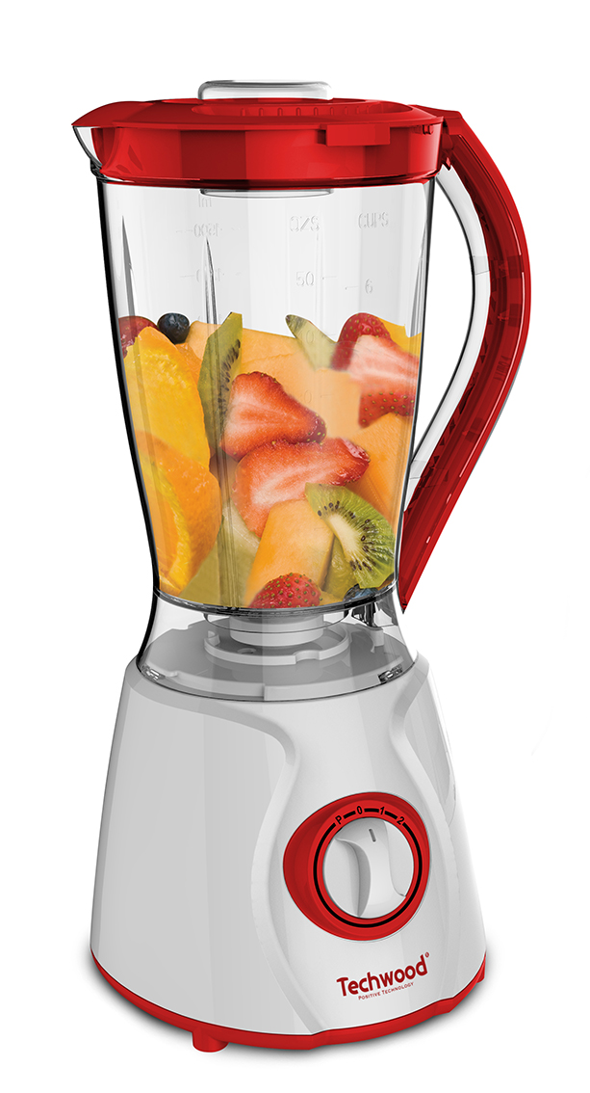
Cher utilisateur, avant la première utilisation, Lire la présente notice d’utilisation en respectant les consignes de sécurité et les Conseils d’utilisation. Aviser les utilisateurs potentiels de ces consignes.
Conservez là pour une utilisation ultérieure.
Déballer l’appareil en conservant tous les emballages.

MISES EN GARDE IMPORTANTES

- Lire attentivement le manuel d'instructions avant de vous servir de cet appareil.
- Conserver le présent manuel d’instructions.
- Vérifier que la tension de l’installation électrique correspond bien à celle indiquée sur l'appareil.
- Cet appareil est destiné, uniquement, à un usage ménager et utilisations semblables comme :
- Les cuisines du personnel, dans les magasins, les bureaux et autres lieux de travail.
- Les clients dans les hôtels, les motels et tout autre type d’environnement résidentiel.
- Un environnement de type :
• Maisons de ferme • Chambres d’hôtes.
- L’utiliser en suivant les indications de la notice.
- Ne jamais utiliser cet appareil à proximité des baignoires, des douches, des lavabos ou autres récipients contenant de l’eau.
- Ne jamais utiliser cet appareil à proximité de projections d’eau.
- Ne jamais utiliser cet appareil avec les mains mouillées ou humides.
- Si malencontreusement l’appareil est mouillé, retirer immédiatement la fiche de la prise de courant.
- Aviser les utilisateurs potentiels de ces consignes.
- Ne jamais laisser l'appareil sans surveillance lorsqu'il est en cours d'utilisation.
- L'appareil doit être utilisé conformément à sa destination. Aucune responsabilité ne saurait être engagée pour tout dommage, éventuellement, causé par une utilisation incorrecte ou une mauvaise manipulation.
- Cet appareil ne doit pas être utilisé par des enfants.
- Cet appareil peut être utilisé par des personnes dont les capacités physiques, sensorielles ou mentales sont réduites ou dont l'expérience ou les connaissances ne sont pas suffisantes, à condition qu'ils bénéficient d'une surveillance ou qu'ils aient reçu des instructions quant à l'utilisation de l'appareil en toute sécurité et dans la mesure où ils en comprennent bien les dangers potentiels.
- Les enfants ne doivent pas utiliser l'appareil comme un jouet.
- Nettoyage et entretien ne doivent pas être faits par des enfants.
- Cet appareil n’est pas un jouet. Il convient de surveiller les enfants pour s’assurer qu’ils ne jouent pas avec l’appareil.
- Garder cet appareil et son cordon électrique, hors de portée des enfants.
- Afin de protéger les enfants, ne pas laisser traîner les emballages (sac en plastique, carton, polystyrène . . .) et ne jamais les laisser jouer avec les films en plastique :
IL Y A RISQUE D’ETOUFFEMENT.
- De temps à autre, vérifier le cordon d'alimentation électrique en recherchant d'éventuels dommages.
- Ne jamais plonger l’appareil dans l'eau ou dans un autre liquide, et ce, pour quelque raison que ce soit.
- Ne jamais mettre l’appareil dans un lave-vaisselle.
- Ne jamais installer l'appareil à proximité de surfaces chaudes.
- Ne pas se servir d'un appareil dont le cordon ou la fiche est endommagé(e), ou après qu’il ait connu un dysfonctionnement ou avoir été endommagé en quoi que ce soit.
- Si le câble d’alimentation électrique est endommagé, il doit être remplacé par le fabricant, son service après-vente ou des personnes de qualification similaire afin d’éviter tout danger.
- Toujours débrancher le câble d'alimentation du réseau électrique si on le laisse sans surveillance et avant toute opération de nettoyage, de maintenance et de montage d'accessoires.
- Installer toujours cet appareil dans un environnement sec. Ne pas utiliser ou laisser cet appareil, à l’extérieur quand il pleut.
- Ne jamais se servir d'accessoires non recommandés par le constructeur. Ceux-ci pourraient constituer un danger pour l'utilisateur et risqueraient d'endommager l'appareil.
- Ne jamais utiliser de cordon électrique ou connecteur autre que celui fourni avec l’appareil.
- Ne jamais déplacer l'appareil en le tirant par le cordon d'alimentation électrique et Veiller à ce que le cordon d'alimentation électrique ne puisse pas être coincé de quelque façon que ce soit.
- Ne pas enrouler le cordon d'alimentation électrique autour de l'appareil et ne pas le plier.
- Veiller à ce que le cordon d'alimentation électrique n'entre jamais en contact avec les parties chaudes de cet appareil.
- S’assurer que l'appareil a refroidi avant de le nettoyer et de le ranger.
- Ne jamais toucher les parties, de cet appareil, qui pourraient devenir très chaudes en utilisation, Risque de brûlures.
- Prendre garde que les parties chaudes de l'appareil n'entrent jamais en contact avec des matières inflammables, comme des rideaux, tissus, etc. pendant qu'il est en fonctionnement, car un incendie pourrait se déclencher.
- Cet appareil n'est pas destiné à être utilisé au moyen d'une minuterie externe ou d’un système de contrôle à distance.
- Veiller à toujours Poser l'appareil sur une surface plate et stable.
- Veiller à ne pas couvrir l'appareil et à ne rien poser dessus.
- Toujours retirer la fiche de la prise murale si l'appareil n'est pas utilisé.
- Lors de l’utilisation d’une rallonge, toujours s’assurer que le câble est entièrement déroulé du dévidoir.
- Utiliser uniquement des rallonges approuvées CE. La puissance admissible doit être au minimum de 16A, 250V, 3000W.
- Un Mauvais fonctionnement et l'utilisation incorrecte peuvent endommager l'appareil et causer des blessures à l'utilisateur.
- Cet appareil est conforme aux normes en vigueur, relatives à ce type de produit.
- L’appareil ne doit pas être utilisé, s’il est tombé ou, s’il présente des signes visibles de dommages ou s’il fuit.
- En ce qui concerne les instructions de nettoyage de l’appareil, se référer au paragraphe ci-après de la notice.
- Cet appareil est destiné exclusivement à un usage domestique.

MISE EN GARDE PARTICULIERE POUR LES BLENDERS

- Toujours débrancher le câble d'alimentation du réseau électrique si on le laisse sans surveillance et avant toute opération de nettoyage, de maintenance et de montage d'accessoires.
- Arrêter l'appareil et le déconnecter de l’alimentation avant de changer les accessoires ou d'approcher les parties qui sont mobiles lors du fonctionnement.
- Des blessures potentielles peuvent survenir lors d'une mauvaise utilisation. Des précautions doivent être prises lors de la manipulation des lames tranchantes, vider le bol et pendant le nettoyage car elles sont extrêmement coupantes.
- En ce qui concerne les instructions pour le nettoyage des surfaces en contact avec de la nourriture ou de l'huile, merci de se référer au paragraphe «nettoyage et entretien» dans le manuel.
- En ce qui concerne les instructions pour l'utilisation d'accessoires, temps de fonctionnement et les paramètres de vitesse, se reporter aux paragraphes ci-dessous.
- S’assurer que la lame est solidement fixée au bol mélangeur avant d’installer le bol mixeur sur le bloc moteur.
- Si la lame se coince, arrêter l’appareil et le débrancher avant de retirer les ingrédients qui bloquent les couteaux.
- Ne jamais remplir le bol mélangeur avec des ingrédients dont la température dépasse 80°C.
- Pour prévenir tout débordement, ne pas mettre plus de 1,5 litres de liquide dans le récipient du mélangeur.
Note : Lorsque vous utilisez l’appareil, à une vitesse élevée ou avec des ingrédients liquides chauds ou qui ont tendance à mousser, ne pas mettre plus de 750mL dans le récipient du blender.
- Éviter tout déversement sur le connecteur.
- Il y a un risque potentiel de blessures en cas d’utilisation incorrecte.
- Ne pas laisser l'appareil fonctionner pendant plus de 1 minute en continu. Laisser l'appareil refroidir 1 minute avant de continuer.
- S’assurer que le couvercle est correctement fermé et fixé sur le bol avant d'allumer l'appareil.

INFORMATIONS GENERALES

Le symbole «LIVRE OUVERT» signifie une recommandation de lire des choses importantes contenues dans la notice.


Le symbole «POUBELLE» barrée, sigle DEEE (Déchet d’Equipement Electrique et Electronique) signifie, qu’en fin de vie, il ne doit pas être jeté aux déchets ménagers, mais déposé au centre de tri de la localité. La valorisation des déchets permet de contribuer à préserver notre environnement.
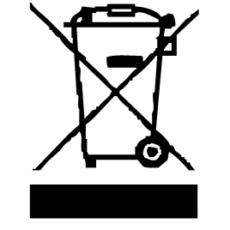

Le symbole "marquage CE" est la garantie du respect des Normes Européennes harmonisées, facultatives, qui traduisent les exigences essentielles en spécifications techniques. Ces normes ne sont pas obligatoires mais sont garantes de la conformité aux exigences essentielles.


Le symbole « VERRE/FOURCHETTE » signifie que l’appareil est compatible et peut entrer en contact avec les denrées alimentaires.
Le symbole ROHS (Restriction of use of certain Hazardous Substances) relative à la protection de l’environnement certifie que pour chacune des 5 substances dangereuses • mercure • plomb •chrome hexavalent • produits de protection contre les flammes PBB et PBDE, La concentration maximale est égale ou inférieure à 0,1% du poids du matériau homogène, et 0,01% pour la 6ème • le cadmium.

Le symbole « DOUBLE CARRÉ » signifie une double isolation. A la fois une isolation principale et une isolation supplémentaire. Cet appareil ne nécessite aucun raccordement de la masse à un conducteur de protection mis à la terre. Les matériels à double isolation sont dits de classe II.


Le symbole « TRIMAN » indique que le consommateur est invité à se défaire du produit dans le cadre d’une collecte séparée (par exemple la poubelle de tri, la déchetterie, le point d’apport volontaire).


Pour plus d’information : http://www.quefairedemesdechets.fr

PREMIERE UTILISATION
Avant la première utilisation, sortir l'appareil et tous les accessoires délicatement et en faisant attention aux accessoires coupants.
Nettoyer à l'eau savonneuse tous les accessoires et bols et essuyer soigneusement. Nettoyer l'habillage extérieur et intérieur de l'appareil avec un chiffon humide et bien essuyer.

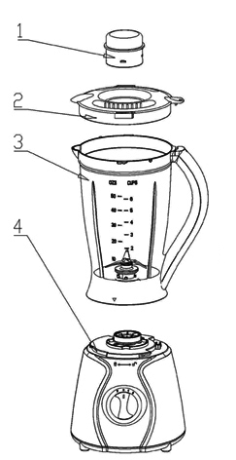
CONNAITRE SON APPAREIL

- Mesureur
- Couvercle
- Bol du Blender
- Base moteur

UTILISATION

- Dérouler complètement le cordon secteur.
- Vérifier que la tension en vigueur dans le pays où vous êtes correspond à celle indiquée sur l’appareil.
- Brancher l’appareil dans une prise de courant en bon état, (reliée à la terre si l’appareil est de classe I), pour éviter tout danger.
- Débrancher le câble d'alimentation du réseau électrique avant toute opération de nettoyage de maintenance et de montage d'accessoires.
- Ne modifier en aucun cas l’appareil.
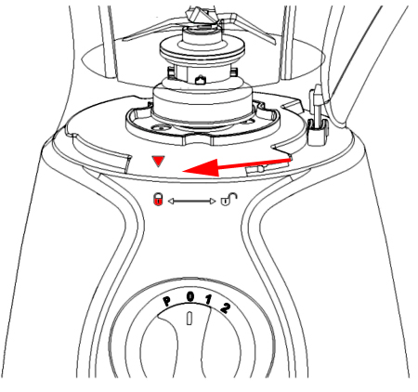

Sécurité intégrée

L’appareil pourra fonctionner si le récipient est correctement monté sur le bloc moteur. Dans ce cas, le verrou de sécurité sera déloqué et l’appareil pourra fonctionner.

Le triangle ▼ (sur le bol) doit être au dessus du symbole cadenas (du bloc moteur).
Pour cela, tourner le bol vers le symbole.
Vous devez entendre et sentir un « clic ».

- Placer la nourriture dans le bol du blender.
- Mettre le couvercle sur le bol.
- Tourner le couvercle le symbole ▼ « triangle » de la poignée vers le trait sur la poignée du blender..
- Vous devez entendre et sentir un clic lorsque le couvercle est bien en place.
- Vérifier que le sélecteur de vitesse est sur 0.
- Placer le bol avec son couvercle sur le bloc moteur.
(ne pas oublier de mettre le mesureur au centre du couvercle.)
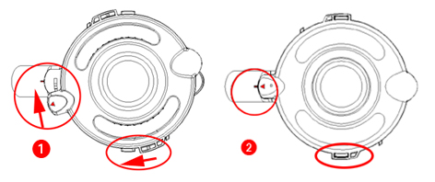

5. Brancher le blender dans une prise murale facilement accessible et en bon état.
6. Mettre en route le blender en tournant le sélecteur sur vitesse 1 ou 2 selon vos besoins.
1 = fonctionnement vitesse lente
2 = fonctionnement grande vitesse
(Utiliser 60 secondes max en continu !)
0 = OFF
Pulse = Impulsion à utiliser quelques secondes seulement à pleine vitesse

NOTES : Pour faire mousser un liquide, tourner brièvement le sélecteur sur P.
Lorsque l’on relâche le bouton, le blender s’arrête.
Pour ajouter des ingrédients, tourner le mesureur (au centre du couvercle) dans le sens antihoraire et le retirer. Ajouter les ingrédients, remettre le mesureur en place. (bloquer dans le sens horaire !)
Si le blender peine à fonctionner, tourner le sélecteur de vitesse sur 0.
Ouvrir le couvercle et retirer les morceaux qui bloquent l’appareil.
7 . Lorsque la consistance désirée est atteinte, tourner le sélecteur de vitesse sur 0.
8. Débrancher l’appareil
ATTENTION : Ne pas retirer l'ensemble couvercle / bol avant l’arrêt les lames.
9. Pour retirer le couvercle, tourner dans le sens antihoraire et soulever le couvercle.

NETTOYAGE ET ENTRETIEN

- Toujours débrancher l’appareil et le laisser refroidir avant de le nettoyer.
- Nettoyer l’extérieur de l’appareil avec une éponge ou un linge légèrement humide.
- Les parties (amovibles), en contact avec la nourriture comme : plaque de cuisson Bol, Fourchette, Spatule etc. ; peuvent être nettoyées dans de l’eau chaude avec une éponge et du liquide vaisselle ou lavées au lave-vaisselle.
- Ne jamais plonger l’appareil dans l’eau ou tout autre liquide !
- Ne jamais utiliser produits abrasifs, de brosse métallique ou autre objet coupant.

RANGEMENT

- S’assurer que l'appareil est complètement refroidi et sec.
- Ne pas enrouler le cordon électrique autour de l'appareil, car cela peut l’endommager.
- Garder l'appareil dans un endroit frais et sec, hors d’accès des enfants.

GARANTIE

Avant d’être livrés, tous nos produits sont soumis à un contrôle rigoureux.
Cet appareil est garanti 24 mois à partir de la date d’achat par le consommateur.
Les justificatifs de garantie sont :
• la facture et
• le bon de garantie (situé sur le coté ou le fond de la boite) tamponné et rempli.
Sans ces justificatifs, aucun remplacement gratuit, ni aucune réparation gratuite, ne peut être effectué.
Pendant la durée de la garantie, nous prenons en charge, gratuitement, les défauts de l’appareil ou des accessoires, découlant d’un vice de matériaux ou de fabrication par réparation ou, remplacement.
Les prestations dans le cadre de la garantie n’entraînent aucune prorogation de la durée de garantie et ne donne pas droit à une nouvelle garantie !
En cas de recours à la garantie, rapporter l’appareil complet à votre revendeur,
dans son emballage d‘origine, accompagné de la preuve d‘achat.
La casse de pièces en verre ou en plastique est, dans tous les cas, à votre charge
Les défauts sur les accessoires ou les pièces d’usure (par exemple : les charbons de moteurs, crochets, courroies d’entraînement, télécommande de rechange, brosses à dents de rechange, lames de scies etc.) ainsi que le nettoyage, l’entretien ou le remplacement de pièces d’usure ne sont pas garantis et sont donc payants !
En cas d’intervention étrangère, la garantie devient caduque.
Après écoulement de la durée de garantie, les réparations peuvent être effectuées, contre paiement, par le commerce spécialisé ou un service de réparation.
En cas d’intervention étrangère, la garantie devient caduque.

Alimentation 220-240V~ 50Hz
Puissance 450W
Norme Classe II
FABRIQUE EN RPC

Les caractéristiques peuvent changer sans avis préalable

ATTENTION : En cas de panne, ne pas ouvrir le boîtier mais faire appel à un technicien qualifié pour les réparations.

Cet appareil satisfait aux directives CE, il a été contrôlé d’après toutes les directives européennes, actuelles, applicables, comme : la compatibilité électromagnétique (EMC) et la basse tension (LVD).

Cet appareil a été conçu et fabriqué en respect des dernières réglementations et prescriptions techniques, en matière de sécurité.

Produit importé par Sotech International
" LE PERIPOLE " N°A107
33, Avenue du Marechal de Lattre de Tassigny
94120 Fontenay sous bois – France

RECETTES

Smoothie de café
250ml de café Espresso
175ml de lait
30-45ml liqueur Baileys
Sucre selon votre goût
5 petites boules de glace à la vanille (environ 250g)
Résultat : 2-3 verres

Placer le café, le lait, la liqueur et le sucre (si utilisé) dans le bocal du Blendeur. Ajouter la crème glacée.
Mélanger à la vitesse 1 pendant 10 secondes et lpasser à la vitesse 2 pendant 10 secondes.
Servir immédiatement.

Gin et cocktail de fraise
Jus de 2 citron vert (lime)
200g de fraises
75ml de gin
100 ml de limonade
5 ml de sucre glace
8 glaçons
Résultat : 3 verres

Placer le jus de citron vert, les fraises, le gin et le sucre glace dans le bocal du blendeur. Ajouter les glaçons.
Mélanger à la vitesse 1 pendant 10 secondes et passer à la vitesse 2 pendant 10 secondes.
Servir immédiatement.
Cocktail de mangue et rhum
300ml de jus d'ananas
1 grosse mangue, coupée en cube (sans le noyau)
1 grosse banane coupée en morceaux
200g de yaourt nature
90 ml de rhum brun
14 glaçons
Résultat : 6 verres

Mettre le jus d'ananas, la mangue, la banane, le yaourt et le rhum dans le bocal du blendeur.
Ajouter les glaçons.
Mélanger à la vitesse 1 pendant 10 secondes et passer à la vitesse 2 pendant 10 secondes.
Servir immédiatement.

Cocktail de fruits surprise
300ml d'ananas et de jus de coco
8 grosses fraises
1/2 banane coupée
45ml de vodka
100g de framboises surgelées
4 glaçons
Résultat : 3 verres

Placer le jus, les fraises, la banane et la vodka dans le bocal du blendeur.
Ajouter les framboises et les glaçons surgelés.
Mélanger à la vitesse 1 pendant 15 secondes et passer à la vitesse 2 pendant 15 secondes.
Servir immédiatement.

Milkshake à la banane
3 grosses bananes (coupées en morceaux)
600 ml de lait demi-écrémé
7 petites boules de glace à la vanille (environ 350g)
Résultat : 5 verres

Placer les bananes et le lait dans le bocal du blendeur.
Ajouter la crème glacée.
Mélanger à la vitesse 1 pendant 10 secondes et passer à la vitesse 2 pendant 10 secondes.
Servir immédiatement.

Crème framboise
4 yogourt de 150g aux framboises (=600g)
300ml jus d'orange
175g de framboises surgelées
175 g (environ 2 cuillères) de dessert au yogourt glacé, saveur vanille.
Résultat : 5 verres

Placer le yogourt frais et le jus d'orange dans le bocal du blendeur.
Ajouter les framboises surgelées et le yaourt glacé.
Mélanger à la vitesse 1 pendant 10 secondes et passer à la vitesse 2 pendant 30 secondes.
Servir immédiatement.

Milk shake Chocolat menthe
475 ml de lait demi-écrémé
Quelques gouttes d'essence de menthe (pour le goût) ou de Pepermint get
5 petites boules de glace au chocolat (environ 250g)
Résultat : 2/3 verres

Placer le lait et la menthe dans le bocal du blendeur.
Ajouter la crème glacée.
Mélanger à la vitesse 1 pendant 10 secondes et passer à la vitesse 2 pendant 10 secondes.
Servir immédiatement.

Smoothie d'ananas et d'abricot
250ml de jus d'ananas
250ml de yaourt grec
250g d'ananas frais, coupé en morceaux (sans la peau)
4 abricots frais, coupés en morceaux (sans les noyaux)
12 glaçons
Résultat : 4/5 verres

Placer le jus d'ananas, le yaourt, l'ananas et les morceaux d’abricot dans le bocal du blendeur.
Ajouter les glaçons.
Mélanger à la vitesse 1 pendant 20 secondes et passer à la vitesse 2 pendant 30 secondes.
Servir immédiatement.

Smoothie "Banoffee"
2 grosses bananes coupées
250ml de lait
5 petites boules de glace au caramel (environ 250g)
Résultat : 2/3 verres

Placer la banane et le lait dans le pot de blendeur.
Ajouter la crème glacée.
Mélanger à la vitesse 1 pendant 10 secondes et passer à la vitesse 2 pendant 20 secondes.
Servir immédiatement.

Splendeur orientale
1 boite de lychees, poids égoutté 250g (jus non requis)
600ml jus d'orange
125g de crème fraîche
12 glaçons
Résultat : 4/5 verres

Placer les fruits égouttés, le jus d'orange et la crème fraîche dans le bocal du blendeur.
Ajouter les glaçons.
Mélanger à la vitesse 1 pendant 15 secondes et passer à la vitesse 2 pendant 15 secondes.
Servir immédiatement.

Gingembre tropical
475ml de bière au gingembre
45 ml de rhum
350g de mélange de glace (ou de fruits surgelés) ananas + melon + mangue
Résultat : 2/3 verres

Placer la bière au gingembre et le rhum dans le pot de blendeur.
Ajouter les fruits surgelés ou la glace aux fruits.
Mélanger à la vitesse 1 pendant 15 secondes et passer à la vitesse 2 pendant 30 secondes.
Servir immédiatement.

